Orden del día: ADM 1 | Documento C25/47-S
Orden del día: ADM 1 | 29 de abril de 2025
Orden del día: ADM 1 | Original: inglés
Informe de la Secretaria General
PROYECTO DE PRESUPUESTO BIENAL DE LA UNIÓN PARA 2026-2027
Finalidad
En este documento se presenta el proyecto de presupuesto bienal de la Unión para 2026-2027. Se basa en el Plan estratégico de la Unión para ese periodo y refleja las repercusiones financieras de la aplicación de las decisiones y resoluciones adoptadas por la Conferencia de Plenipotenciarios (Bucarest, 2022) y por el Consejo de la UIT en sus reuniones anteriores. Este presupuesto también presupone ciertos niveles de recuperación de las notificaciones de redes de satélite (SNF), que se basa en la aprobación del Documento C25/64. Las previsiones para 2028-2029 sen detalla en el Anexo C al presente documento.
Acción solicitada al Consejo
Se solicita al Consejo que examine el proyecto de presupuesto bienal de la Unión para 2026-2027 y que apruebe el proyecto de Resolución que se presenta en el Anexo A a este documento.
Vínculo(s) pertinente(s) con el Plan Estratégico
El proyecto de presupuesto bienal de la Unión financia los dos objetivos y las cinco prioridades temáticas del Plan Estratégico de la UIT.
Repercusiones financieras
El proyecto de presupuesto bienal de la Unión para 2026-2027 está equilibrado y los ingresos son iguales a los gastos.
Referencias
Art. 28 de la Constitución; núm. 73, Art. 4 del Convenio; Art. 33 del Convenio; Decisión 5 (Rev. Bucarest, 2022) de la Conferencia de Plenipotenciarios; Resoluciones 71 (Rev. Bucarest, 2022) y 151 (Rev. Bucarest, 2022) de la Conferencia de Plenipotenciarios; Documento C25/64 – Propuesta de metodología para el cálculo de la recuperación de costes de SNF

1 Síntesis
1.1 El presupuesto propuesto se ha elaborado en el marco de la Decisión 5 (Rev. Bucarest, 2022) y del Plan estratégico de la Unión para 2024-2027 que figura en la Resolución 71 (Rev. Bucarest, 2022), respectivamente. De conformidad con la Decisión 5 (Rev. Bucarest, 2022), el proyecto de presupuesto para 2026-2027 muestra un crecimiento nominal nulo en el importe de la unidad contributiva, es decir, 318 000 CHF.
1.2 En el cuadro siguiente se resumen las estimaciones de ingresos y gastos para 2026-2027 en comparación con el Plan Financiero, el presupuesto para 2024-2025 y los datos reales de 2024.
1.3 El proyecto de presupuesto bienal de la Unión para 2026-2027 está equilibrado y los ingresos son iguales a los gastos, a saber 333 238 000 CHF Los ingresos y gastos del periodo superan el Plan Financiero de la Unión para 2026-2027 en 3 620 000 CHF. A continuación se ofrece información detallada sobre las variaciones de ingresos y gastos. El Anexo A contiene un proyecto de Resolución sobre el proyecto de presupuesto bienal de la Unión para 2026-2027, que incluye cuadros que detallan los ingresos por fuente y los gastos por sección, subsección y categoría de gastos. En el Anexo D se describen las categorías de gastos.

2 Bases
2.1 El proyecto de presupuesto bienal para 2026-2027 se basa en:
– un tipo de cambio de 1,0 USD = 0,929 CHF, es decir, el tipo de cambio vigente en enero de 2025;
– las condiciones de servicio vigentes en el régimen común de las Naciones Unidas a 1 de enero de 2025.
2.2 El proyecto de presupuesto bienal de la Unión para 2026-2027 no incluye ninguna dotación para posibles aumentos de costes en el periodo comprendido entre el 1 de enero de 2025 y el 31 de diciembre de 2027.
2.3 Los gastos se clasifican en los cuadros del proyecto de Resolución del Anexo A como gastos de funcionamiento o gastos de capital. Los gastos de capital corresponden a elementos con una vida útil superior a 1 año y un valor estimado superior a 5 000 CHF. En el proyecto de presupuesto bienal de la Unión para 2026-2027 se estima un total de 842 000 CHF en gastos de capital (véase el Cuadro 12 del Anexo A).
2.4 Los gastos de personal del periodo se han ajustado a la baja para tener en cuenta la reducción de los costes anuales asociada al tiempo dedicado a cubrir las vacantes actuales y a la rotación de personal prevista, sobre la base de las tasas medias registradas en 2024. Se han introducido reducciones adicionales para ajustar al máximo los gastos al Plan Financiero, teniendo en cuenta las prioridades de las Oficinas y la Secretaría General.

3 Consignaciones presupuestarias por Sector
3.1 En este capítulo se ofrece información adicional sobre las estimaciones de gastos para 2026-2027. El presupuesto de gastos presenta las consignaciones presupuestarias para 2026-2027 por sección y subsección, según se define en el Artículo 6 del Reglamento Financiero, y por categoría de gastos, según la Regla Financiera 6.1 (véase el proyecto de Resolución sobre el presupuesto del Anexo 2). Durante el periodo 2026-2027, la UIT acogerá conferencias mundiales bajo el amparo de la Secretaría General (Conferencia de Plenipotenciarios de 2026 y Foro Mundial de Política de las Telecomunicaciones de 2026) y del Sector de Radiocomunicaciones (Conferencia Mundial de Radiocomunicaciones de 2027), lo que generará costes relativamente más elevados para esos sectores en comparación con el Sector de Normalización de las Telecomunicaciones y el Sector de Desarrollo de las Telecomunicaciones.
3.2 En el cuadro siguiente se indican los gastos por Sector y se comparan las estimaciones para 2026-2027 con el presupuesto de 2024-2025 en lo que respecta a la variación de los programas, el aumento de los costes y los valores de crecimiento real.
3.3 En el siguiente gráfico se muestra el desglose por categoría de las estimaciones para 2026-2027. En Otros costes se incluyen las partidas de Materiales y suministros, Adquisición de locales, mobiliario y equipo; Servicios públicos e internos; Auditoría de cuentas, cotizaciones a otros organismos y varios. Gastos de personal y Otros gastos de personal representan más del 81,5 % del presupuesto total.
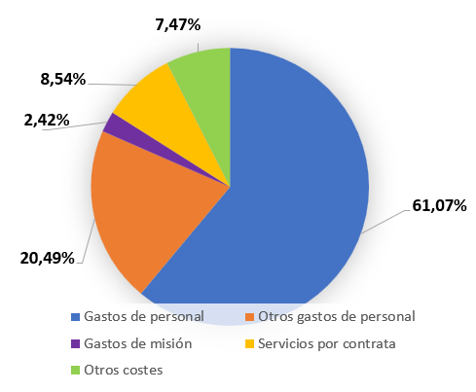
3.4 Las estimaciones de gastos se basan en los valores reales a 1 de enero de 2025. Las condiciones de servicio son las condiciones vigentes en el régimen común de las Naciones Unidas a 1 de enero de 2025.
3.5 El aumento de los costes entre el 1 de enero de 2023 (base del presupuesto para 2024-2025) y el 1 de enero de 2025, que se calcula en 7,35 millones CHF, se debe principalmente a lo siguiente:
– aumento del 3,01 % en Gastos de personal y Otros gastos de personal para el personal de las categorías profesional y superiores;
– aumento del 1,92 % en la Gastos de personal y Otros gastos de personal para el personal de la categoría de Servicios Generales.
– la tasa de inflación para el periodo comprendido entre enero de 2023 y enero de 2025 fue del 1,2 %.
3.6 Se calcula que, para prestar los servicios solicitados por los Miembros, ejecutar el Plan estratégico (Bucarest, 2022) y celebrar las grandes conferencias de la Unión, el programa de trabajo que se llevará a cabo en 2026-2027 experimentará un aumento neto de 5,6 millones CHF, es decir, el 1,7 % del presupuesto de 2024-2025. Los elementos más importantes que justifican las diferencias entre los programas de 2026-2027 y 2024-2025 son los siguientes:
3.7 El "crecimiento real" del presupuesto entre 2024-2025 y el proyecto de presupuesto para 2026-2027 es negativo y se sitúa en –8,7 millones CHF, es decir, –2,66 %. Esta disminución se debe a las diversas medidas de eficiencia que se han introducido, entre ellas:
a) medidas de eficiencia energética de los edificios;
b) mayor utilización de las medidas de eficiencia disponibles en el sistema de las Naciones Unidas (por ejemplo, servicios administrativos comunes);
c) reducción de los gastos de viaje mediante una planificación y gestión eficaces;
d) previsión de eficiencias como resultado de la transformación digital;
e) menor duplicación entre las Oficinas y la Secretaría General;
f) optimización del uso de las modalidades de contratos de corta duración;
g) establecimiento de un nuevo orden de prioridades para las actividades;
h) demora en la contratación de puestos vacantes en actividades no esenciales.

Secretaría General
3.8 En el siguiente cuadro se comparan el presupuesto para 2026-2027, el Plan Financiero, el presupuesto para 2024-2025 y los datos reales de 2024. El total de las estimaciones presupuestarias para 2026-2027 asciende a a 4,4 millones CHF menos que el Plan Financiero.
3.9 En el cuadro siguiente se muestran las estimaciones en términos reales para 2026-2027, desglosadas por sección de la Secretaría General y comparadas con el presupuesto para 2024-2025. El crecimiento real negativo del –3,25 % demuestra las estrictas restricciones financieras con las que funcionará la Secretaría General durante 2026-2027.
En el siguiente gráfico se muestra el desglose por categoría de las estimaciones para 2026-2027. Gastos de personal y Otros gastos de personal representan aproximadamente el 75,5%.

Sector de Radiocomunicaciones
3.10 En el siguiente cuadro se comparan el presupuesto para 2026-2027, el Plan Financiero, el presupuesto para 2024-2025 y los datos reales de 2024. En comparación con el Plan Financiero, las estimaciones presupuestarias para 2026-2027 del Sector de Radiocomunicaciones se han incrementado en 1,4 millones CHF.
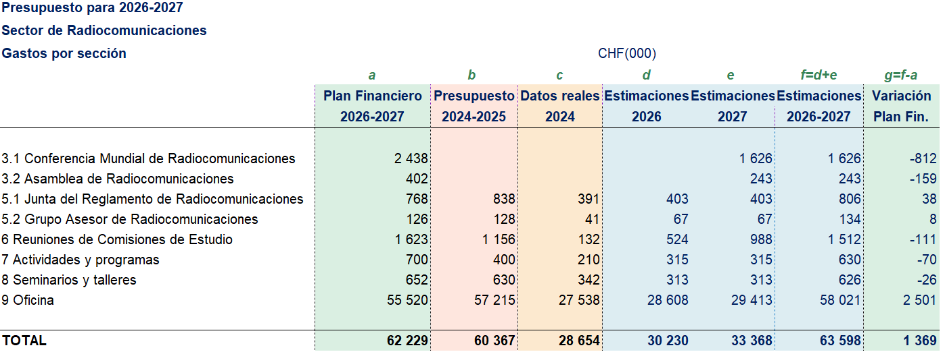
3.11 En el cuadro siguiente se muestran las estimaciones del Sector de Radiocomunicaciones para 2026-2027, desglosadas por sección y comparadas con el presupuesto de 2024-2025, indicando el crecimiento real. Muestra un crecimiento real negativo del 1,17 %.
En el siguiente gráfico se muestra el desglose por categoría de las estimaciones para 2026-2027. Gastos de personal y Otros gastos de personal representan aproximadamente el 93 %.
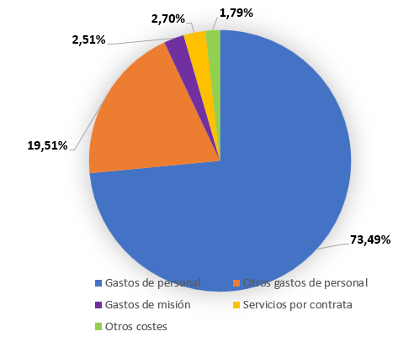

Sector de Normalización de las Telecomunicaciones
3.12 En el siguiente cuadro se comparan el presupuesto para 2026-2027, el Plan Financiero, el presupuesto para 2024-2025 y los datos reales de 2024. En comparación con el Plan Financiero, las estimaciones presupuestarias para 2026-2027 del Sector de Normalización de las Telecomunicaciones se han incrementado en 1,1 millones CHF.
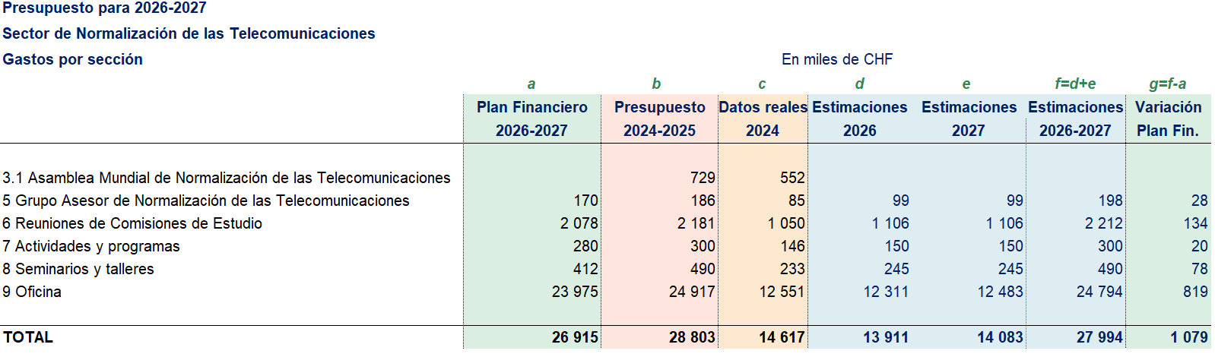
3.13 En el cuadro siguiente se muestran las estimaciones para 2026-2027, desglosadas por sección del Sector de Normalización de las Telecomunicaciones y comparadas con el presupuesto para 2024-2025, indicando un crecimiento real negativo del 2,56 %.
En el siguiente gráfico se muestra el desglose por categoría de las estimaciones para 2026-2027. Gastos de personal y Otros gastos de personal representan aproximadamente el 90 %.
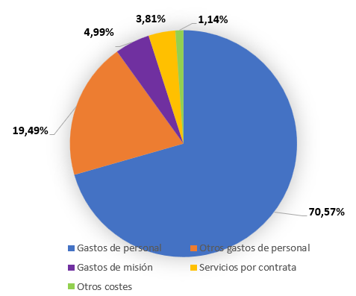

Sector de Desarrollo de las Telecomunicaciones
3.14 En el siguiente cuadro se comparan el presupuesto para 2026-2027, el Plan Financiero, el presupuesto para 2024-2025 y los datos reales de 2024. En comparación con el Plan Financiero, las estimaciones presupuestarias para 2026-2027 del Sector de Desarrollo de las Telecomunicaciones se han incrementado en 0,8 millones CHF.
3.15 En el cuadro siguiente se muestran las estimaciones para 2026-2027, desglosadas por sección del Sector de Desarrollo de las Telecomunicaciones y comparadas con el presupuesto para 2024-2025. Muestra un crecimiento real negativo del 2,41%. La reducción se debe a la eliminación de los costos de la CMDT del presupuesto para 2026-2027.
En el siguiente gráfico se muestra el desglose por categoría de las estimaciones para 2026-2027. Gastos de personal y Otros gastos de personal representan aproximadamente el 83 %.
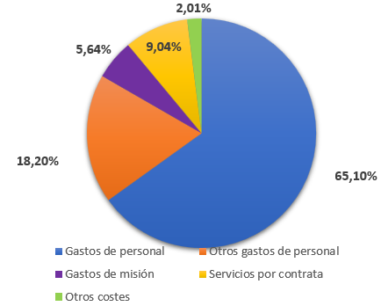

4 Ingresos por fuente
4.1 En este capítulo se presenta información sobre las estimaciones de ingresos para 2026-2027 desglosadas por fuente, según se define en el Artículo 7 del Reglamento Financiero.
4.2 En el cuadro siguiente se presentan las proyecciones ingresos para 2026-2027 en comparación con el Plan Financiero, el presupuesto para 2024-2025 y los ingresos reales de 2024. Los ingresos previstos para 2026-2027 superan en 3,6 millones CHF los ingresos previstos por la Conferencia de Plenipotenciarios cuando se aprobó el Plan Financiero para 2024-2027. Las variaciones entre 2026 y 2027 se deben principalmente a las diferencias de programación (PP en 2026 y CMR, AR y RPC en 2027). Está previsto que se ingresen 2,8 millones CHF en la cuenta de provisión en 2026, que se retirarán en 2027 para compensar la variación de gastos entre los dos años del bienio. La aportación al fondo de conservación de los edificios es inferior al capital anual estimado de 2 millones CHF para el mantenimiento de los edificios de la Torre y Montbrillant recomendado por la Secretaría al GTC-RHF en su reunión de febrero de 2025 (Doc. CWG-FHR 20/8); no obstante, en este momento es imposible asignar una aportación mayor debido a las limitaciones presupuestarias.
4.3 Las contribuciones previstas aumentaron ligeramente en 580 000 CHF, aunque el valor de la unidad contributiva se ha mantenido en 318 000 CHF, de conformidad con la Decisión 5 (Rev. Bucarest, 2022). Como se indica en el siguiente cuadro, el aumento que se cree que experimentarán las contribuciones previstas en comparación con el Plan Financiero se debe principalmente al aumento del número de Miembros Asociados, y también se esperan incrementos menos significativos de otros Miembros de Sector, las Instituciones Académicas y un nuevo Estado Miembro de la UIT.
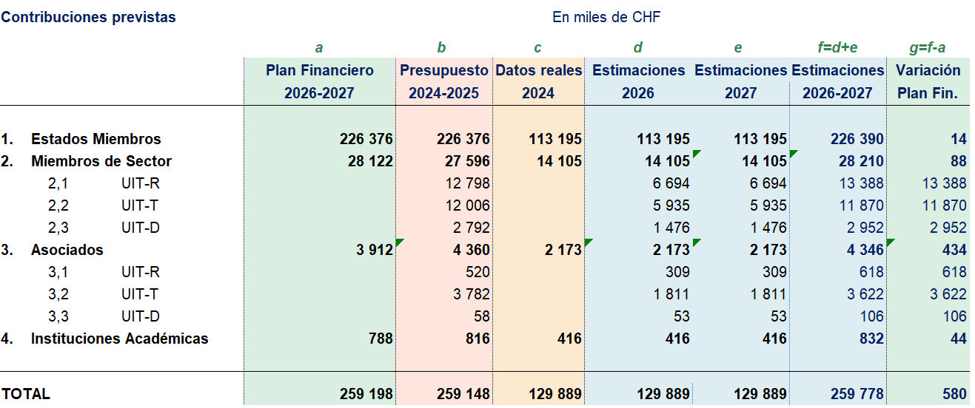
4.4 En comparación con el Plan Financiero, se espera una reducción limitada de los ingresos por recuperación de costes por la venta de publicaciones en 2026-2027, debido al programa de publicaciones para este periodo, que incluirá una CMR.
4.5 En lo que respecta a la recuperación de costes de las notificaciones de redes de satélite (SNF), se estima que los costes anuales totales de la labor de la UIT en este ámbito ascienden a 22,8 millones CHF, aunque las estimaciones para 2026-2027 contemplan un total de solo 18 millones CHF. Este cálculo se basa en la propuesta de la Secretaría para modificar la aplicación de las recomendaciones del EG-DEC482, que se presentará al Consejo en 2025. En esta propuesta se reconocen los problemas prácticos que plantea la recuperación de todos los costos identificados por la Secretaría y se propone aplicar límites de referencia. Además de la estimación total de costos de referencia, se propone asignar 1 millón CHF adicional por año, que se abonará al Fondo de las TIC, para compensar el costo del programa de mejora del software de la BR que es necesario para facilitar las actividades de SNF. En el Documento C25/64 la Secretaría ha propuesto que este importe se tome de las tasas de SNF. Si no se aprueban los ingresos adicionales, se suprimirá esta disposición.
4.6 Se espera que los ingresos en concepto de apoyo a proyectos sigan aumentando, como ha ocurrido en los últimos años. El excedente de la estimación del Plan Financiero se ingresará en el Fondo de Desarrollo de las TIC.
4.7 Como se indica en el cuadro siguiente, se han ajustado los intereses previstos y otros ingresos de acuerdo con los resultados obtenidos en los últimos años. Se calcula que los ingresos por intereses aumentarán en 3,6 millones CHF, mientras que otros ingresos aumentarán en 0,5 millones CHF.

5 Servicios lingüísticos
5.1 De acuerdo con el decide 1.2 de la Decisión 5 (Rev. Bucarest, 2022), los gastos de interpretación, traducción y tratamiento de textos en los idiomas oficiales de la Unión no superarán 85 millones CHF para el periodo 2024-2027.
5.2 En el siguiente cuadro se refleja la estimación del gasto en servicios lingüísticos para 2026-2027 en comparación con 2024-2025, que está muy por debajo de la cuantía máxima prevista y se espera que siga disminuyendo con el tiempo. La disminución de los costes de traducción a pesar del aumento del volumen (CMR-27, PP-26) se debe principalmente al ajuste de una distribución óptima de la capacidad fija/variable en las actividades de traducción y al aumento de la productividad. El incremento en el tratamiento de textos se debe al aumento del volumen. Por último, el mayor coste de la interpretación se debe al programa de conferencias, que incluye los dos eventos más importantes de la Unión (PP-26 y CMR-27).
En el Anexo B se desglosa el volumen de documentación para 2026-2027 y la evolución de los costes unitarios de traducción y tratamiento de textos desde 2012.

6 Becas
6.1 Los gastos previstos en concepto de becas ascienden a 1 818 000 CHF en el proyecto de presupuesto bienal de la Unión para 2026-2027, en comparación con 2 361 000 CHF en el presupuesto de la Unión para 2024-2025, con el desglose por Sectores que se muestra en el siguiente cuadro. El importante descenso se debe principalmente a que el Sector de Desarrollo acogió la CMDT en 2025, que proporcionó créditos para becas elevados.

7 Puestos presupuestados
7.1 En el presupuesto ordinario para 2026-2027 se ha incluido una partida para un total de 747 puestos, lo que supone una disminución de 14 puestos en comparación con los puestos financiados con cargo al presupuesto ordinario de 2024-2025, de conformidad con la tendencia a la baja que se lleva experimentando de forma constante desde 2006, como se muestra en el cuadro siguiente.
7.2 En el cuadro siguiente se desglosan los puestos con cargo al presupuesto ordinario por departamento de la Secretaría General y las Oficinas para 2026-2027, en comparación con los puestos correspondientes del bienio 2024-2025.

8 Vinculación con el Plan Estratégico
8.1 En el Plan estratégico de la Unión para 2024-2027 (Resolución 71, Rev. Bucarest, 2022) se definen dos metas estratégicas y cinco prioridades temáticas con miras al logro de la misión global de la UIT, que consiste en promover, facilitar y fomentar el acceso asequible y universal a las redes, servicios y aplicaciones de telecomunicaciones/tecnologías de la información y la comunicación, así como su utilización para el crecimiento y el desarrollo socioeconómico y ecológico sostenibles.
8.2 Las cinco prioridades temáticas son las siguientes:
– Utilización del espectro para servicios espaciales y terrenales
– Recursos de numeración de telecomunicaciones internacionales
– Infraestructura y servicios de telecomunicaciones/TIC inclusivos y seguros
– Aplicaciones digitales
– Entorno propicio.
8.3 El proyecto de presupuesto bienal de la Unión para 2026-2027 incluye consignaciones para la ejecución de las dos metas estratégicas, las cinco prioridades temáticas y las 43 realizaciones del Plan estratégico. También prevé la asignación de recursos adecuados para los servicios administrativos y de apoyo tanto en las Oficinas como en la Secretaría General.
8.4 En el cuadro y el gráfico siguientes se muestra la distribución presupuestaria por prioridad temática para 2026-2027. En él se desglosa la utilización real de los recursos por prioridad temática, una vez asignados los servicios administrativos y centralizados y los servicios de apoyo de las Oficinas a las prioridades temáticas y las realizaciones pertinentes.
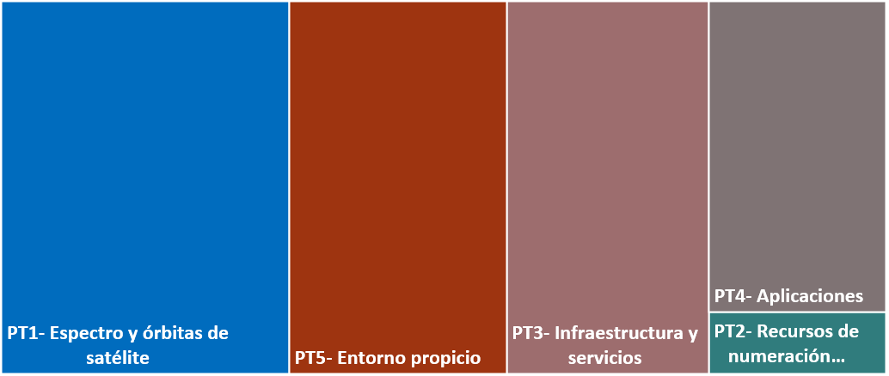
8.5 El proyecto de presupuesto bienal de la Unión para 2026-2027 incluye consignaciones para la ejecución de las 43 realizaciones clasificadas de la siguiente manera:
– nueve realizaciones intersectoriales;
– doce realizaciones del UIT-R;
– nueve realizaciones del UIT-T;
– trece realizaciones del UIT-D.
La atribución completa de los costes para cada componente de la presupuestación basada en los resultados, es decir, las prioridades temáticas y las realizaciones, se basa en la metodología de atribución de costes descrita en el Acuerdo 535 del Consejo de la UIT (C05, modificado por última vez C14).
8.6 La estructura de costes completa es la siguiente:
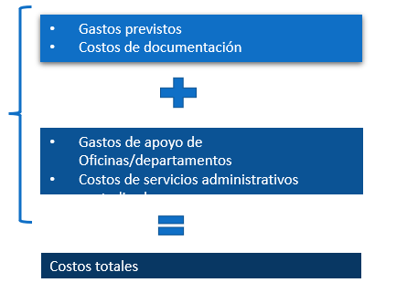
8.7 En el siguiente cuadro se presenta la distribución de costes planificada para 2026-2027, desglosada por realización.
8.8 En el siguiente gráfico se presenta la asignación de recursos de la presupuestación basada en los resultados de la UIT, desglosado por componente de coste, para 2026-2027.
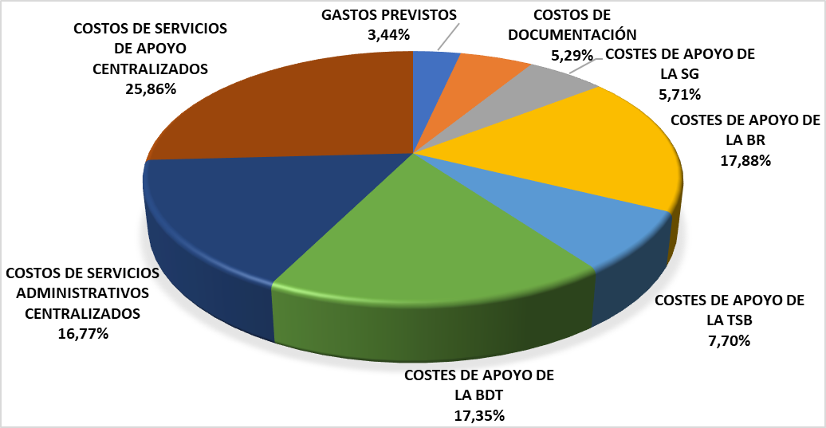

ANEXO A
Proyecto de RESOLUCIÓN […]
Proyecto de presupuesto bienal de la Unión para 2026-2027
El Consejo de la UIT,
vistas
las disposiciones del Convenio de la UIT,
teniendo presente
a) lo dispuesto en la Decisión 5 (Rev. Bucarest, 2022) de la Conferencia de Plenipotenciarios sobre los ingresos y gastos de la Unión para el periodo 2024-2027, en la que se estipula que el importe de la unidad contributiva de los Estados Miembros para los años 2026-2027 deberá establecerse en 318 000 CHF;
b) las disposiciones del Artículo 11 del Reglamento Financiero y las Reglas Financieras de la Unión, sobre las transferencias de consignaciones presupuestarias,
resuelve aprobar
el presupuesto bienal de la Unión para 2026-2027, que asciende a 163 126 000 CHF para 2026 y a 170 112 000 CHF para 2027 o 333 238 000 CHF para el bienio 2026-2027, desglosado como sigue:
resuelve además
1 fijar el importe de la unidad contributiva anual para 2026 y 2027 en 318 000 CHF, basándose en la clase de contribución elegida por los Estados Miembros con arreglo al número 160 de la Constitución de la UIT y al número 468 del Convenio, o sea en base a un total de 355 23/24 unidades;
2 establecer en 63 600 CHF el valor anual de la unidad contributiva para 2026 y 2027, destinada a sufragar los gastos del Sector de Radiocomunicaciones (UIT-R), el Sector de Normalización de las Telecomunicaciones (UIT-T) y el Sector de Desarrollo de las Telecomunicaciones (UIT-D), importe abonable por los Miembros de Sector de conformidad con el número 480 del Convenio;
3 fijar la contribución financiera de los Asociados en las cantidades siguientes:
a) 10 600 CHF para los Asociados que participen en las actividades del UIT-T y el UIT-R;
b) 3 975 CHF para los Asociados que participen en las actividades del UIT-D;
c) 1 987,50 CHF para los Asociados de los países en desarrollo que participen en las actividades del UIT−D;
4 fijar el canon anual para las Instituciones Académicas, incluidas las universidades y sus organismos de investigación asociados en las cantidades siguientes:
a) 3 975 CHF para las Instituciones Académicas de países desarrollados que participan en los trabajos de los tres Sectores;
b) 1 987,50 CHF para las Instituciones Académicas de países en desarrollo que participan en los trabajos de los tres Sectores;
5 autorizar, durante la ejecución del presupuesto para 2026-2027, a la Secretaria General a ajustar las consignaciones de las partidas de gastos a) y b) siguientes, de conformidad con las modificaciones resultantes de la utilización de la Cuenta de Provisión, y siempre que ésta se mantenga al nivel prescrito en la Decisión 5 (Rev. Bucarest, 2022):
a) los aumentos de las escalas de sueldos, las contribuciones para pensiones y los subsidios, incluidos los ajustes por lugar de destino, aplicables en Ginebra, establecidos por el régimen común de las Naciones Unidas;
b) las fluctuaciones del tipo de cambio entre el franco suizo y el dólar de Estados Unidos en la medida en que dicho tipo afecte a los costes del personal al que se aplican las escalas de sueldos de las Naciones Unidas;
6 encargar a la Secretaria General que someta cada año al Consejo un Informe detallado con toda la documentación que justifique las medidas adoptadas, acompañada de una exposición de las consecuencias financieras del resuelve además 5);
7 conceder a la Secretaria General, para el bienio 2026-2027, con respecto a la Regla 6.1 del Reglamento Financiero y las Reglas Financieras, la flexibilidad necesaria para compensar los excedentes de gastos en las categorías 1 y 2 (gastos de personal) con ahorros efectuados en las categorías 3 a 9 (gastos distintos de los de personal) y efectuar las transferencias necesarias, en su caso;
8 autorizar que, en caso necesario, se equilibren las cuentas de 2026-2027 con el superávit de ingresos;
9 encargar a la Secretaria General que en enero de 2026 transfiera 1 millón CHF de la Cuenta de Provisión al fondo del seguro médico posterior a la separación del servicio para cubrir el pasivo a largo plazo no financiado.
Anexos: Cuadros 1 al 12

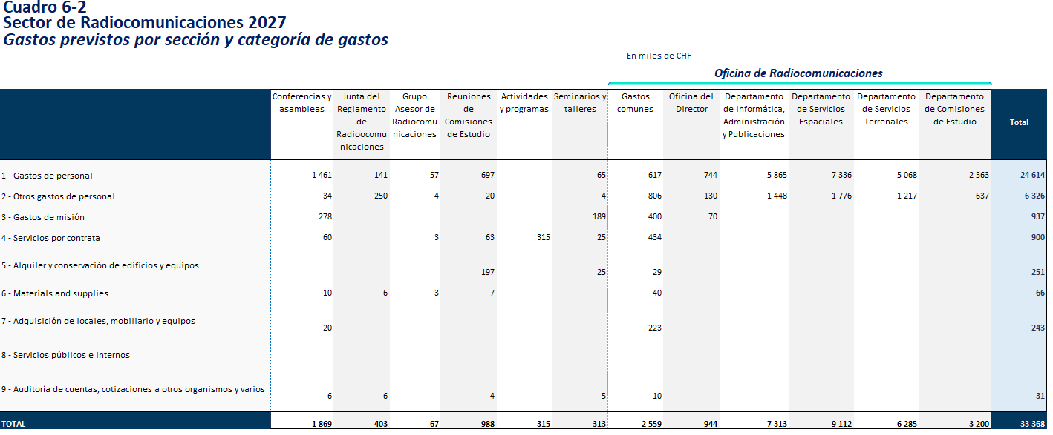
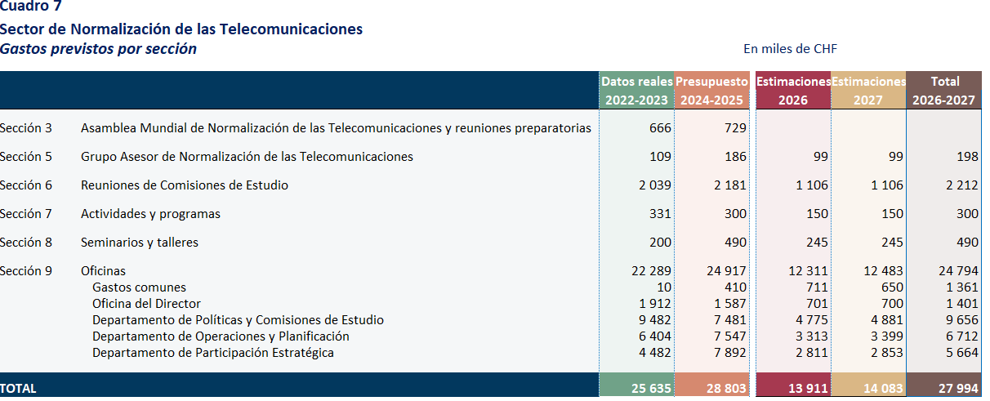
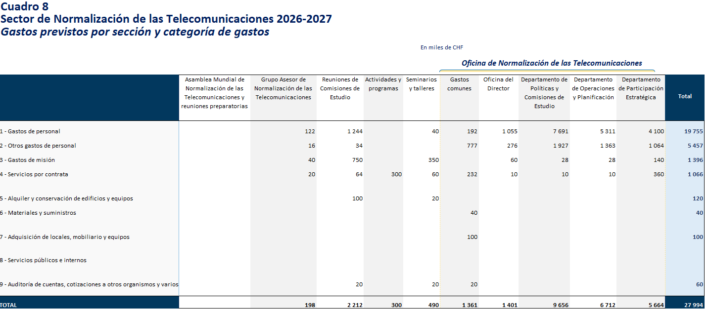
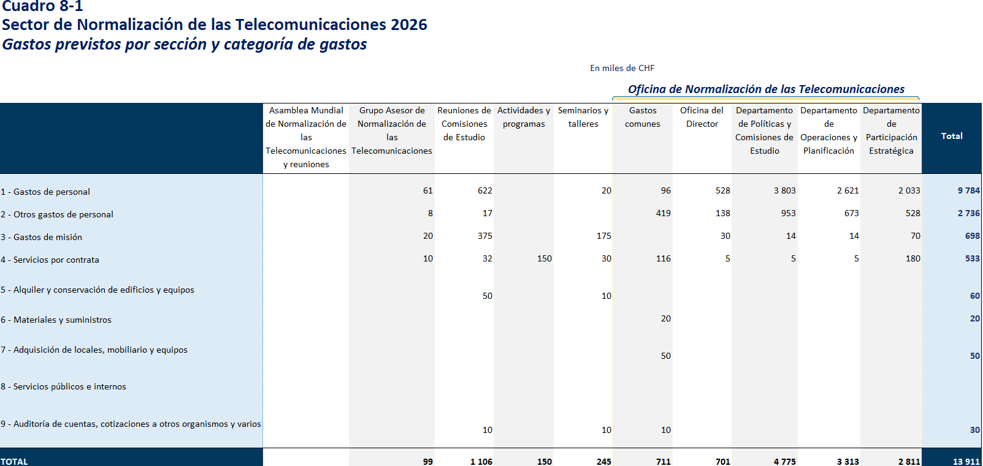
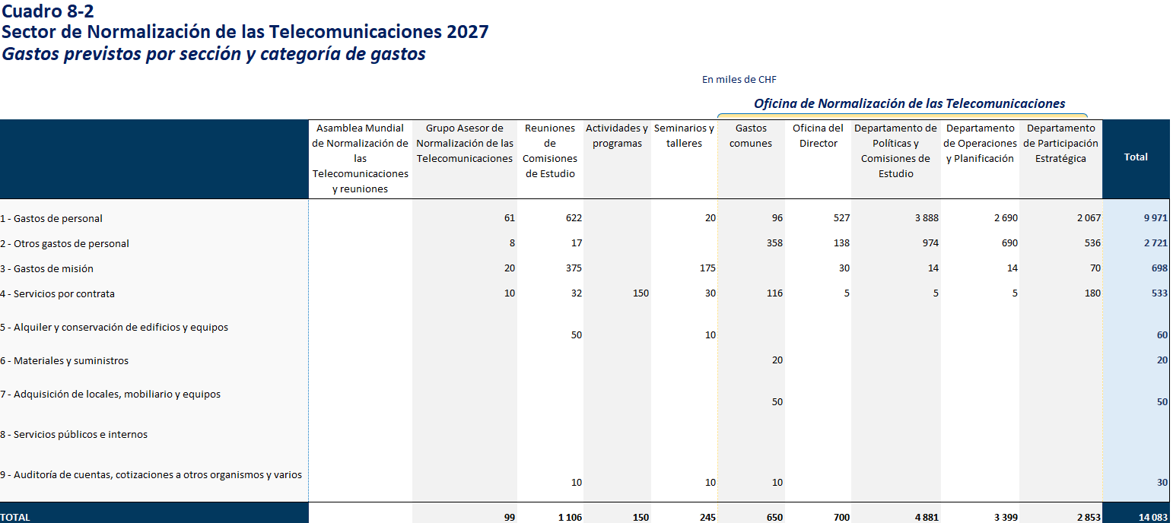
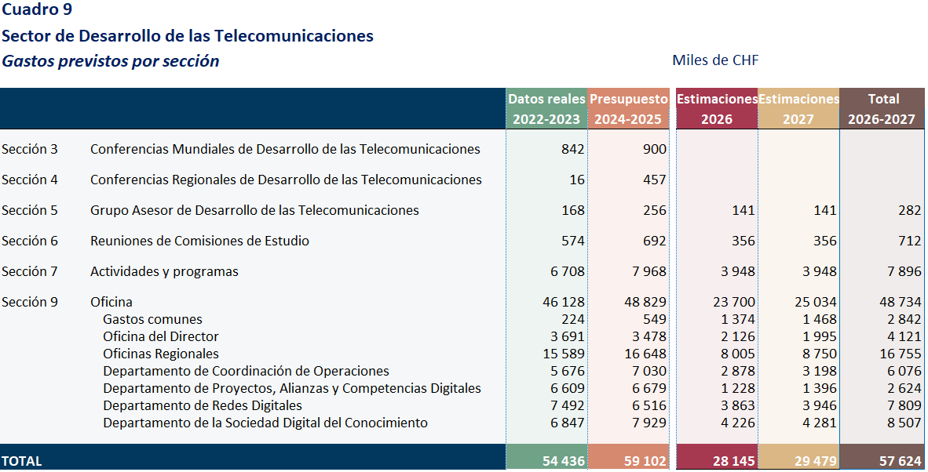
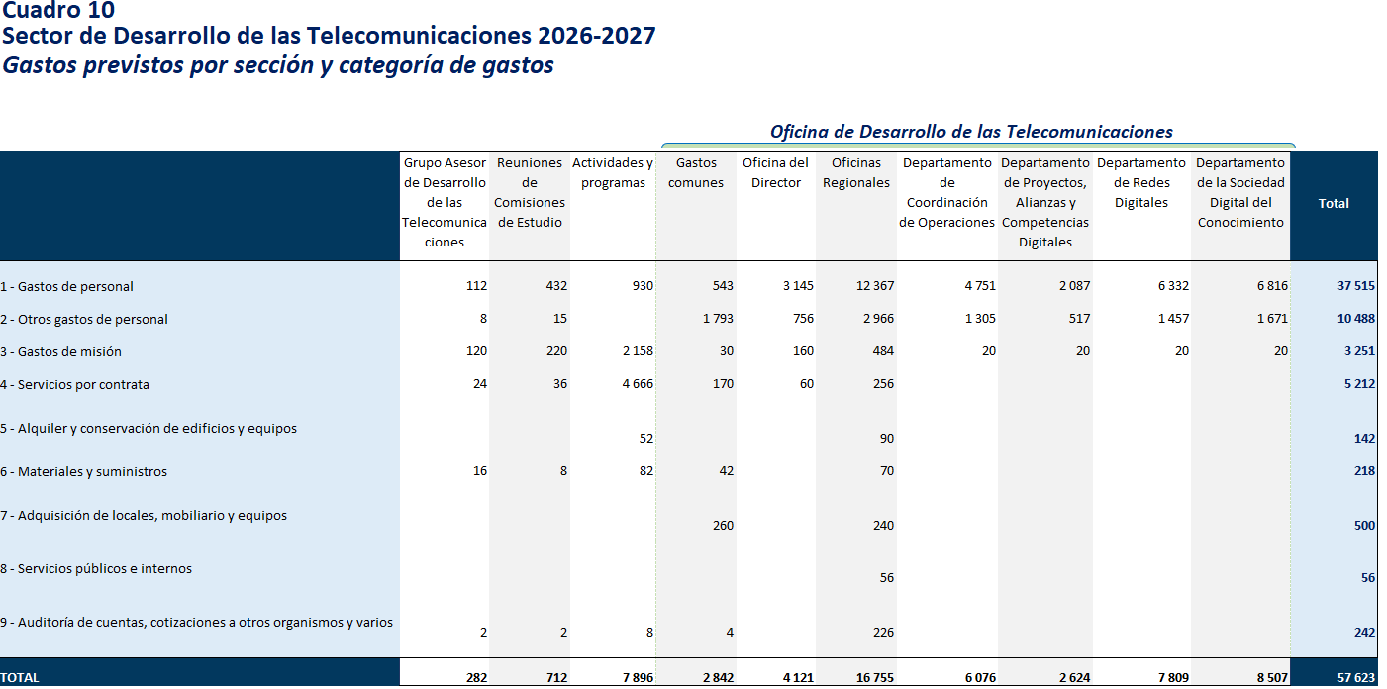
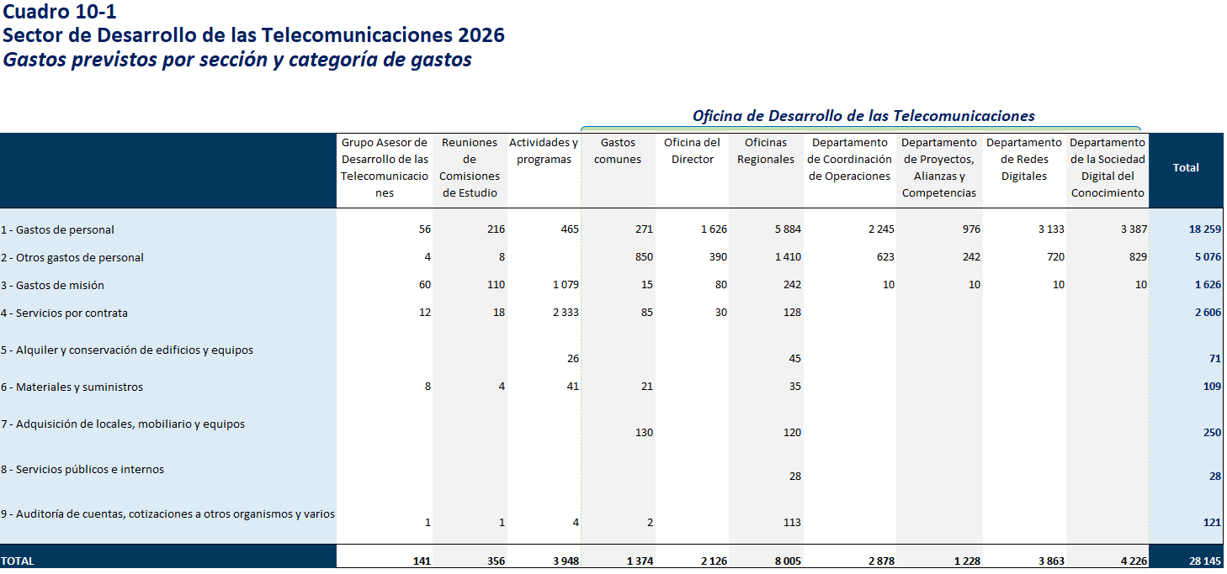
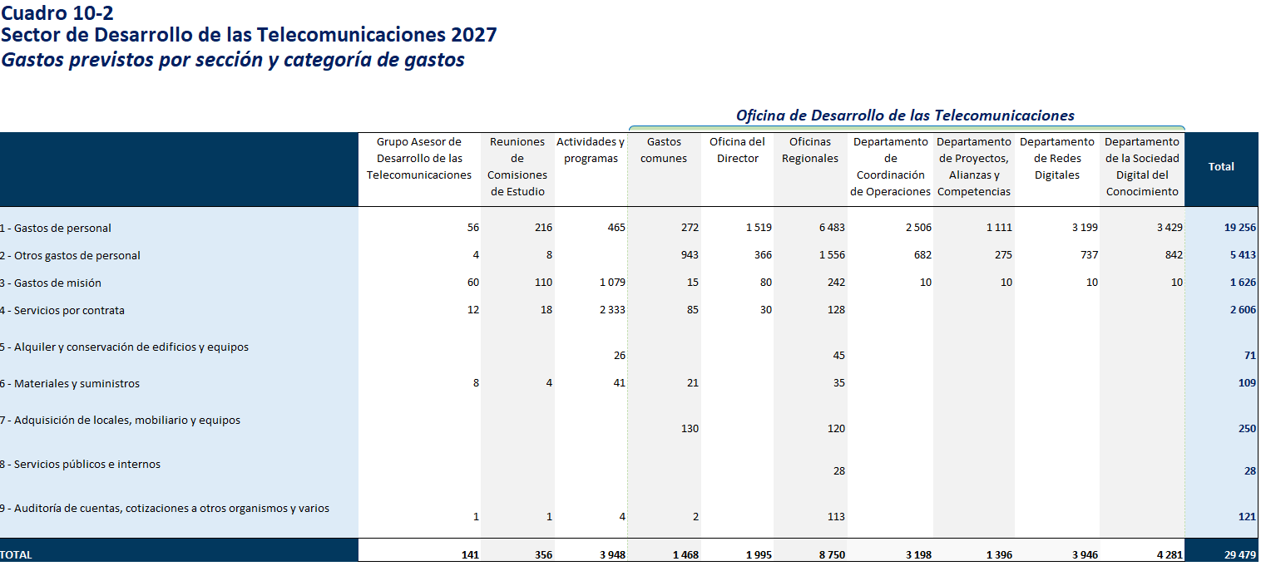
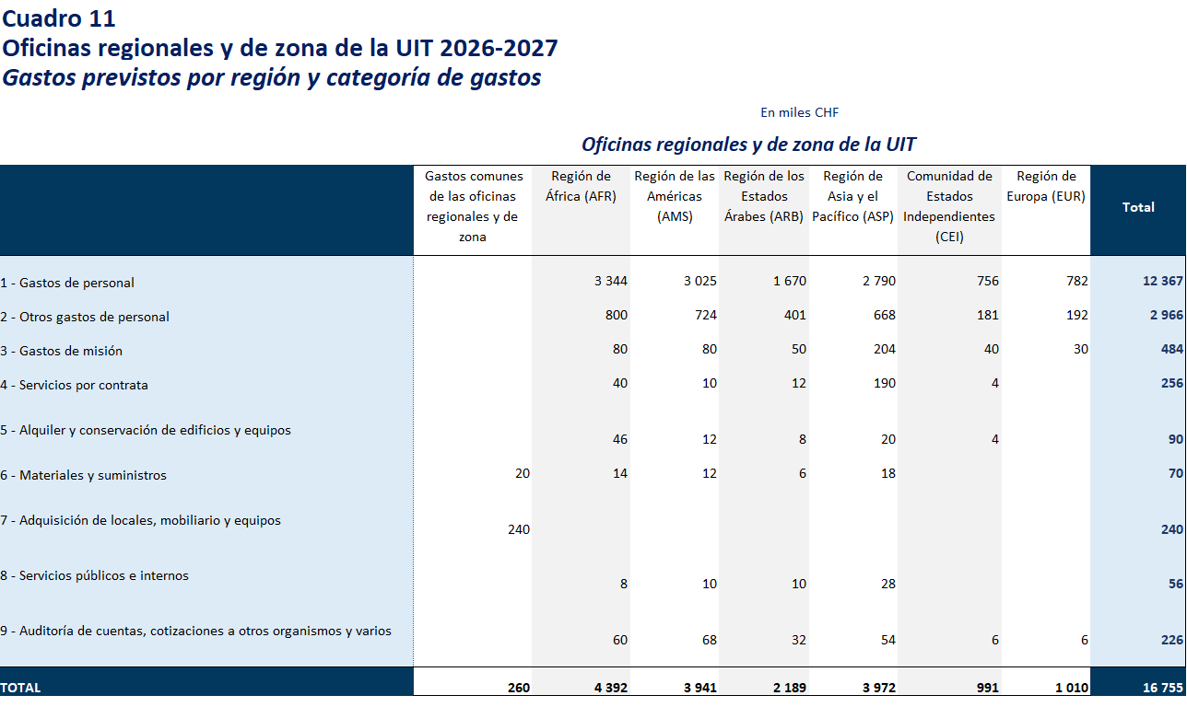
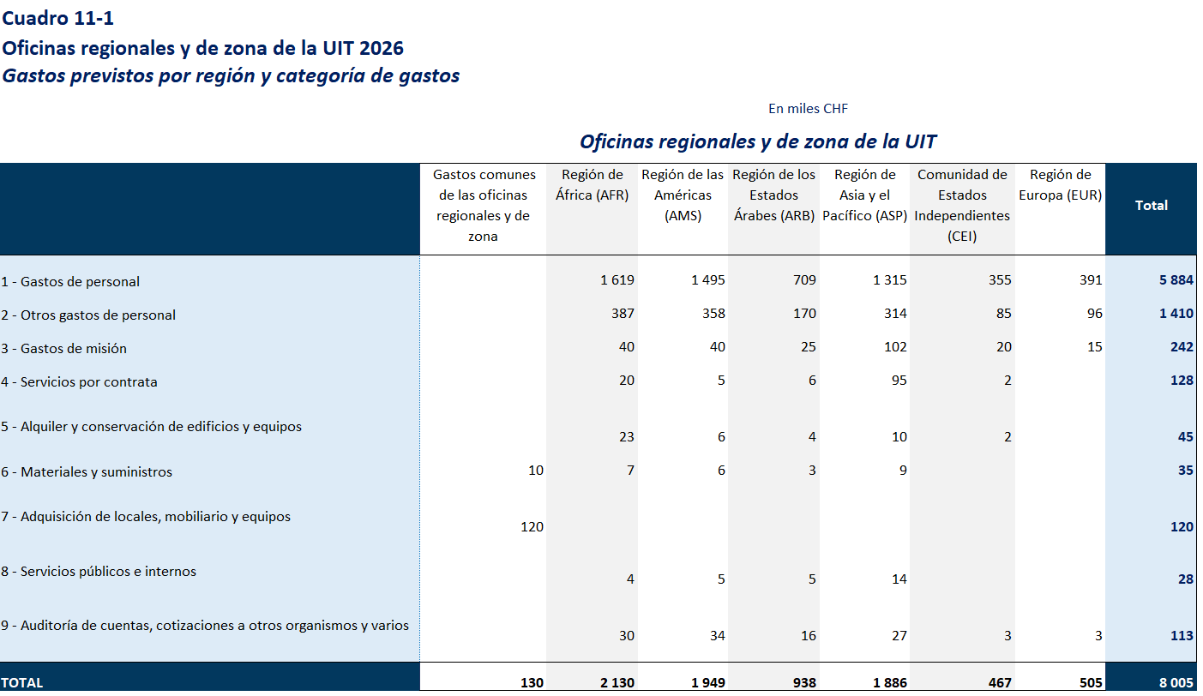
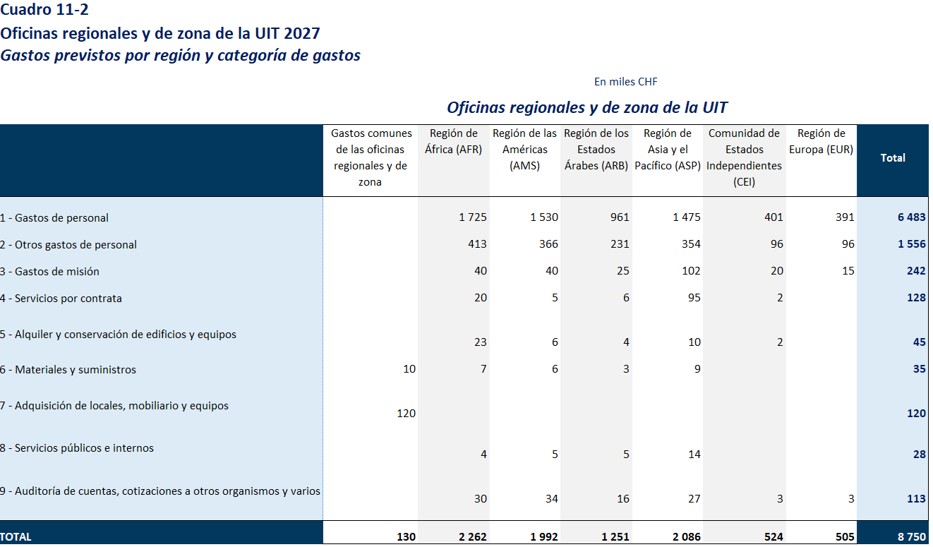
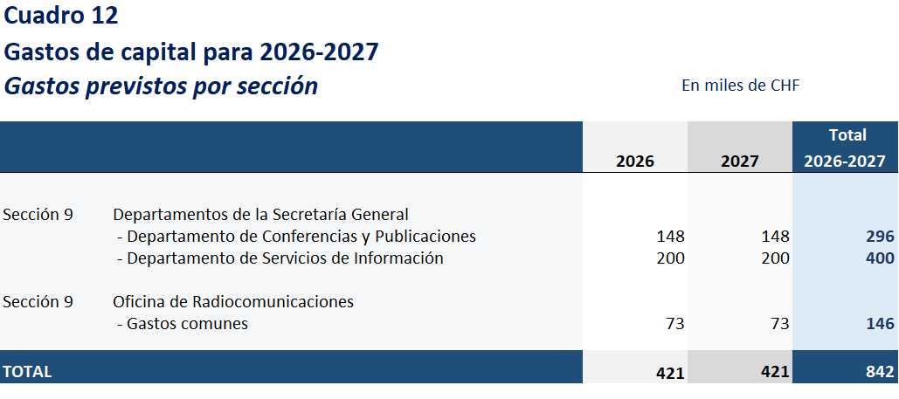

ANEXO B
Documentación
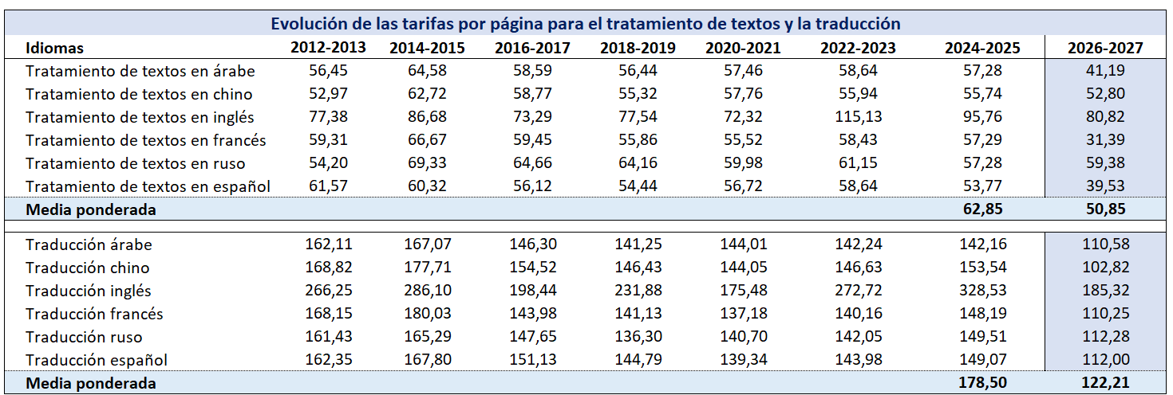

Anexo C
Proyección para 2028-2029

Anexo D
Categoría de gastos

Gastos de personal (sueldos y gastos conexos, etc.)
Estos gastos incluyen todas las remuneraciones abonadas regularmente a los titulares de puestos de plantilla y al personal con contratos de corta duración, como los sueldos base, el ajuste por lugar de destino, la asignación de idiomas y la asignación de no residencia, las ayudas familiares y las horas extraordinarias.

Otros gastos de personal
Se trata de partidas como la contribución de la Unión a las pensiones y al seguro de enfermedad, el seguro de accidentes y los gastos del Comité de Pensiones, las asignaciones escolares y los gastos de viaje, los viajes con motivo de nombramientos y ceses en el servicio, los subsidios de instalación y repatriación, los viajes al país de origen, las vacaciones acumuladas pagadas, las indemnizaciones por despido y los gastos de mudanza. Se refieren tanto a los puestos de plantilla como al personal con contratos de corta duración.
Este gasto incluye todos los pagos relacionados con el personal jubilado, como la asignación por carestía de vida, el seguro de supervivientes y el seguro médico.

Gastos de misión
Se entiende por viajes oficiales los que se realizan con el fin de trasladar a expertos y funcionarios a los lugares de realización de misiones o de celebración de conferencias y reuniones. Esta partida comprende los billetes de viaje, las dietas, los gastos terminales y el seguro. Se abonan en caso de asistencia de delegados a las reuniones del Consejo y misiones del personal de los Sectores, de la Secretaría General y de sus asesores. Los programas de becas se clasifican en esta categoría de gastos.
No se incluyen los viajes relacionados con la contratación de personal, las vacaciones en el país de origen y la repatriación (cf. Otros gastos de personal).

Servicios por contrata
Los artículos de esta categoría generalmente se relacionan con las tasas, los honorarios y los viajes hacia y desde el lugar de residencia. Se abonan a empresas de consultores por trabajos y acuerdos contractuales. También incluyen los acuerdos de servicios especiales. Esta partida cubre los gastos de formación de cursos de idiomas y cursos especializados.
También se incluye el coste de los servicios prestados por terceros, como la traducción de documentos, los servicios informáticos, etc.

Alquiler y conservación de edificios y equipos
Los gastos de esta categoría incluyen el alquiler de salas de reunión, plazas de estacionamiento y equipo, así como todos los gastos de mantenimiento de los edificios, terrenos, vehículos, equipos informáticos y software, así como el correspondiente seguro contra incendios, inundaciones y otros daños.

Materiales y suministros
Los materiales y suministros incluyen material de oficina, suministros de impresión y suministros de equipos de TI.

Adquisición de locales, mobiliario y equipos
Esta categoría de gastos corresponde principalmente a partidas de capital y abarca la adquisición de mobiliario, periféricos informáticos y otros equipos e instalaciones técnicas.

Servicios públicos e internos
Esta categoría abarca los servicios oficiales como electricidad, gas, agua, correos, comunicaciones, calefacción, refrigeración y mantenimiento de edificios.

Auditoría de cuentas, cotizaciones a otros organismos y varios

Auditoría y cotizaciones a otros organismos
Esta partida de gastos corresponde a la auditoría externa, la participación de la Unión en las juntas interinstitucionales de las Naciones Unidas, los comités y servicios como la Dependencia Común de Inspección, etc.

Varios
Todos los gastos se atribuirán a una de las categorías de gastos mencionadas. Sin embargo, los gastos previstos que no puedan clasificarse razonablemente en una de estas categorías deben agruparse en el epígrafe "Varios".

______________

